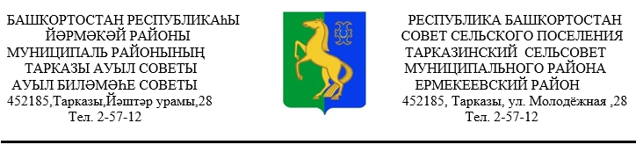
ҠАРАР № 24.4 РЕШЕНИЕ

26 август 2022 й. 26 августа 2022 г.

О внесении изменений в решение № 19.12 от 16.12. 2021 года «Об утверждении порядка разработки схем размещения нестационарных торговых объектов на территории сельского поселения Тарказинский сельсовет муниципального района Ермекеевский район Республики Башкортостан»

Совет сельского поселения Тарказинский сельсовет муниципального района Ермекеевский район Республики Башкортостан
РЕШИЛ:
- Внести в решение № 19.12 от 16.12.2021 года «Об утверждении порядка разработки схем размещения нестационарных торговых объектов на территории сельского поселения Тарказинский сельсовет муниципального района Ермекеевский район Республики Башкортостан» следующие изменения:
- п. 2 «Установить, что схема размещения нестационарных торговых объектов на территории сельского поселения Тарказинский сельсовет муниципального района Ермекеевский район Республики Башкортостан (далее - схема) разрабатывается на срок не менее 7 лет. В схему могут вноситься изменения с учетом необходимости обеспечения устойчивого развития территорий и достижения нормативов минимальной обеспеченности населения площадью торговых объектов. Основанием для размещения нестационарного торгового объекта является договор на размещение нестационарного торгового объекта.
- Настоящее решение вступает в силу со дня его официального обнародования.

Глава сельского поселения
Тарказинский сельсовет Г.Г.Музафарова

